Приемы, применяемые в состоянии уныния, растерянности, депрессии:
- ВЫГОВОРИТЕСЬ! Этот приём возможен, когда рядом есть кто-то обязательно доброжелательный и расположенный выслушать, пускай даже молча, кому Вы, доверяете.  - НАПИШИТЕ ПИСЬМО! Напишите все Ваши огорчения и переживания в форме письма, кому угодно, причём это письмо совсем не обязательно отсылать, а если Вы его сохраните, то спустя какое-то время Вам будет очень интересно, да и полезно, перечитать его и сделать кое-какие выводы.  - СДЕЛАЙТЕ СЕБЕ ПОДАРОК! Эту рекомендацию можно выполнить как буквально (немедленно собраться и пойти в магазин, постараться купить себе что-либо), так и в переносном смысле - «позволить себе заняться только тем, что Вам хочется! Хотя бы пару часов!».  - ПОМОГИТЕ ДРУГОМУ! Всегда есть человек, нуждающийся в чьей-то помощи, хотя бы даже в том, чтобы его выслушали. Переключив своё внимание на помощь ближнему (или «дальнему»), вы не только сделаете доброе дело, но и поможете себе выйти из пассивно-упаднического настроения. | - ПОЧУВСТВУЙТЕ ЗЕМЛЮ ПОД НОГАМИ! Ощутите ступнями ног твердую опору, на которой вы находитесь, попрыгайте слегка, представьте, что Вы мощное дерево, пускающее в землю свои корни. Главное - осознайте и всем телом почувствуйте отличие своего положения от тонущего (в прямом смысле).  - РАСТВОРИТЕ ПЕЧАЛЬ ВО СНЕ! Это один из самых простых способов расстаться с унынием и плохим настроением. Отдохнувший мозг направит мысли в русло более конструктивных решений и оптимистического отношения к жизни и проблемам, которые неизбежно возникают.  - «НЕТ ХУДА, БЕЗ ДОБРА!» Эта известная поговорка может служить девизом направленности ваших мыслей и действий. Возьмите в руки карандаш (лучше всего цветной) и бумагу, постарайтесь бесстрашно написать всё хорошее, что присутствует в вашем положении или событии, которое повергло вас в уныние и тоску. Составив такой «цветной» список, направьте свои силы на воплощение в жизнь того, что написано - пускай хорошее постепенно начинает перетягивать плохое!  - ПРОЩАЙТЕ ДРУГИХ. «Прощение – это путь к свободе, хорошему настроению, движению вперед». Прощение – это наше спокойствие, желание сохранить хорошие взаимоотношения с конкретным человеком | - РЕГУЛИРУЙТЕ СВОЮ ДЕЯТЕЛЬНОСТЬ. Большинство людей перегружены. Отметьте себе только необходимые дела, не казните себя за ряд невыполненных дел.  - ЧАЩЕ СМЕЙТЕСЬ. Смех имеет большую силу. Смех полезен.  - СЛУШАЙТЕ МУЗЫКУ. Даже грустная музыка лечит. А веселая – дает позитивный импульс.  - БУДЬТЕ ПРИЗНАТЕЛЬНЫ ДРУГИМ. Признательность. Болезненная привычка ко всему относиться с неблагодарностью тоже ведет порой к депрессии.  - ОТНОСИТЕСЬ К СЕБЕ С НЕЖНОСТЬЮ. Любите себя.  - СЛЕДИТЕ ЗА ОСАНКОЙ. Классическая «депрессивная поза» - это сутулая спина и опущенная голова. При такой осанке кажется, что человек «несет тяжесть всего мира на своих плечах». Сознательно меняя осанку, можно улучшить настроение.  - НЕ ЗАМЫКАЙТЕСЬ В СЕБЕ. Разговорная терапия – психотерапия.

Детский практический психолог Богомягкова  Оксана  Николаевна  (кандидат педагогических наук, доцент кафедры психологии ПГГПУ, психотерапевт)  8 902 832 86 87  Bogom-on@mail.ru | Жизнь такова, какой вы ее видите  (народная мудрость)  «Значительные проблемы, с которыми мы сталкиваемся не могут быть решены на том же уровне мышления, который их породил»  (Альберт Энштейн) | СКОРАЯ ПОМОЩЬ  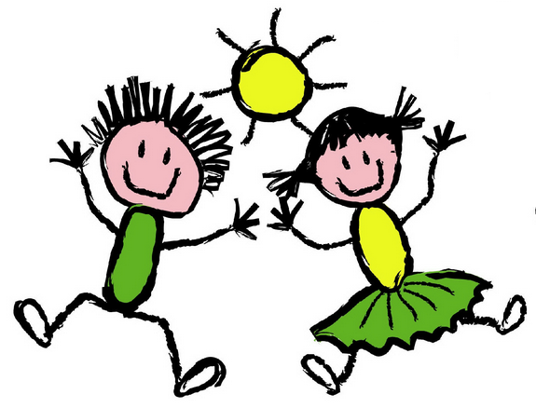  себе

